**Добавление подключения в обозревателе сервера**

Чтобы создать подключение к базе данных, щелкните значок **Подключиться к базе данных** в **обозревателе сервера** или щелкните правой кнопкой мыши в **обозревателе сервера** в узле **Подключения к данным** и выберите **Добавить подключение**. Здесь можно открыть подключение к базе данных LocalDB, открытой .mdf из файла, подключиться к базе данных на другом сервере, службе SharePoint или службе Azure.

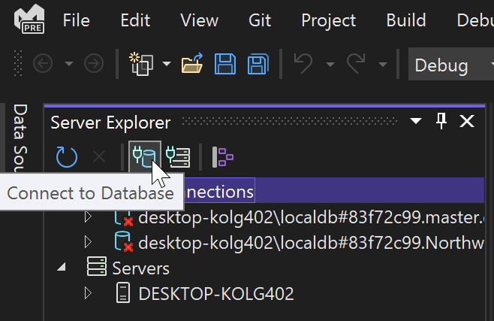

Откроется диалоговое окно **Добавление подключения** . Здесь мы ввели имя экземпляра LocalDB SQL Server , (localdb)\MSSqlLocalDBкоторый обычно устанавливается вместе с Visual Studio.

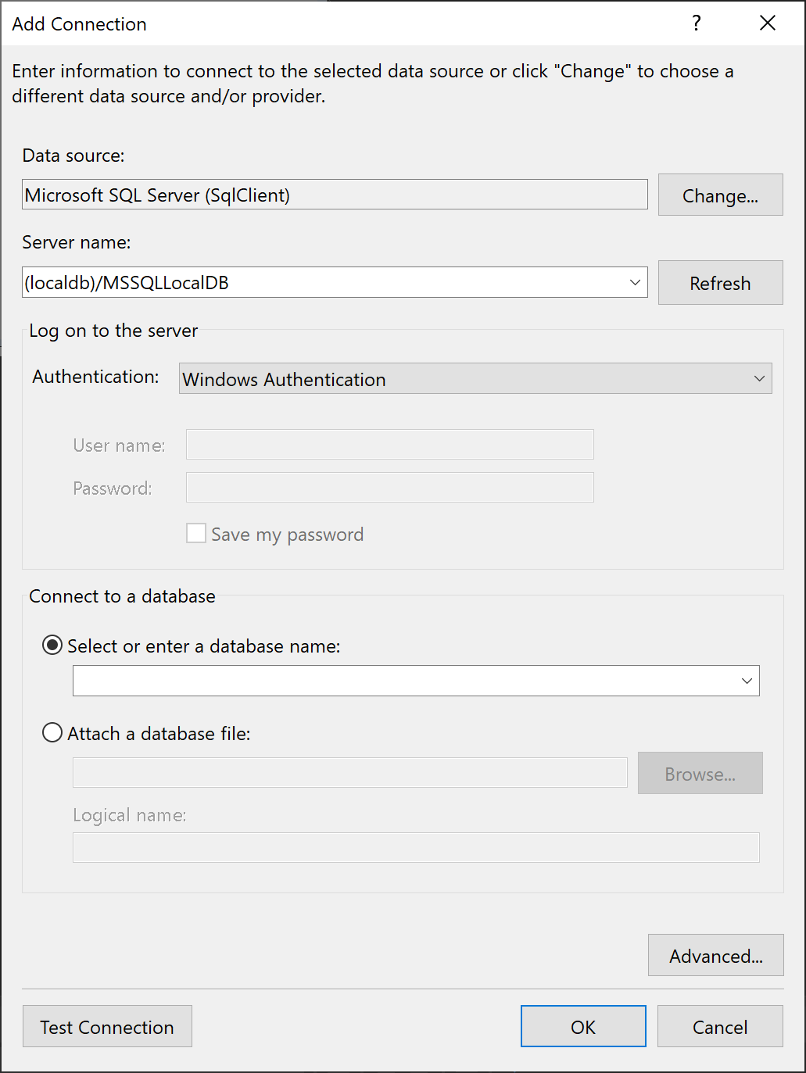

Если у вас нет доступа к другой базе данных и localDB не отображается, вы можете установить LocalDB с помощью Visual Studio Installer, как часть рабочей нагрузки **Хранение и обработка данных**, **ASP.NET и веб-разработка** или как отдельный компонент.

## Настройка проекта

1. В Visual Studio создайте проект **приложения WPF на C# (платформа .NET Framework).**
2. Добавьте пакет NuGet для Entity Framework 6. В **Обозреватель решений** выберите узел проекта. В главном меню выберите "**Управление пакетами NuGet" проекта**>.
3. В **диспетчере пакетов NuGet** щелкните ссылку **"Обзор** ". Entity Framework, вероятно, является верхним пакетом в списке. Нажмите кнопку **"Установить** " в правой области и следуйте инструкциям. Окно вывода сообщает о завершении установки.

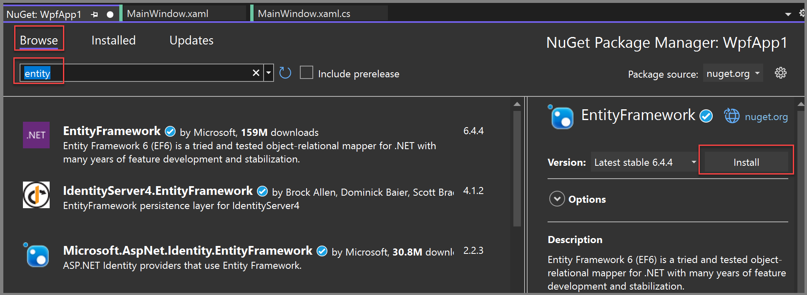

1. Теперь вы можете использовать Visual Studio для создания модели на основе базы данных Northwind.

## Создание модели

1. Щелкните правой кнопкой мыши узел проекта в **обозревателе решений** и последовательно выберите **Добавить**>**Новый элемент**. В левой области в узле C# выберите **"Данные** " и в средней области выберите **ADO.NET Entity Data Model**.

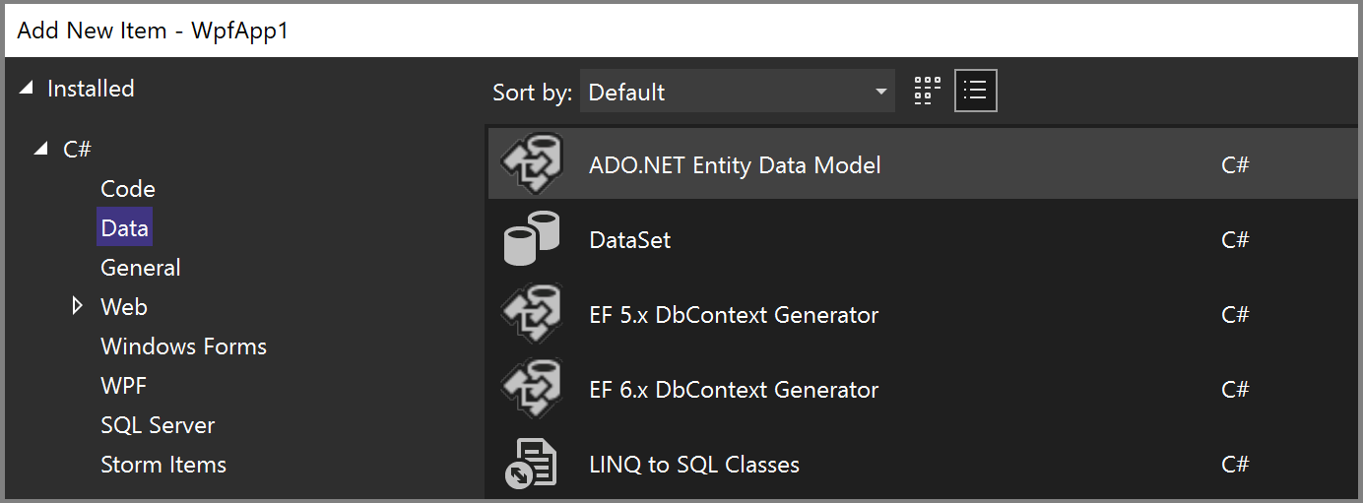

1. Вызовите модель Northwind_model и нажмите кнопку **"Добавить**". **Откроется мастер модели данных сущностей**. Выберите **конструктор EF из базы данных** и нажмите кнопку **"Далее**".

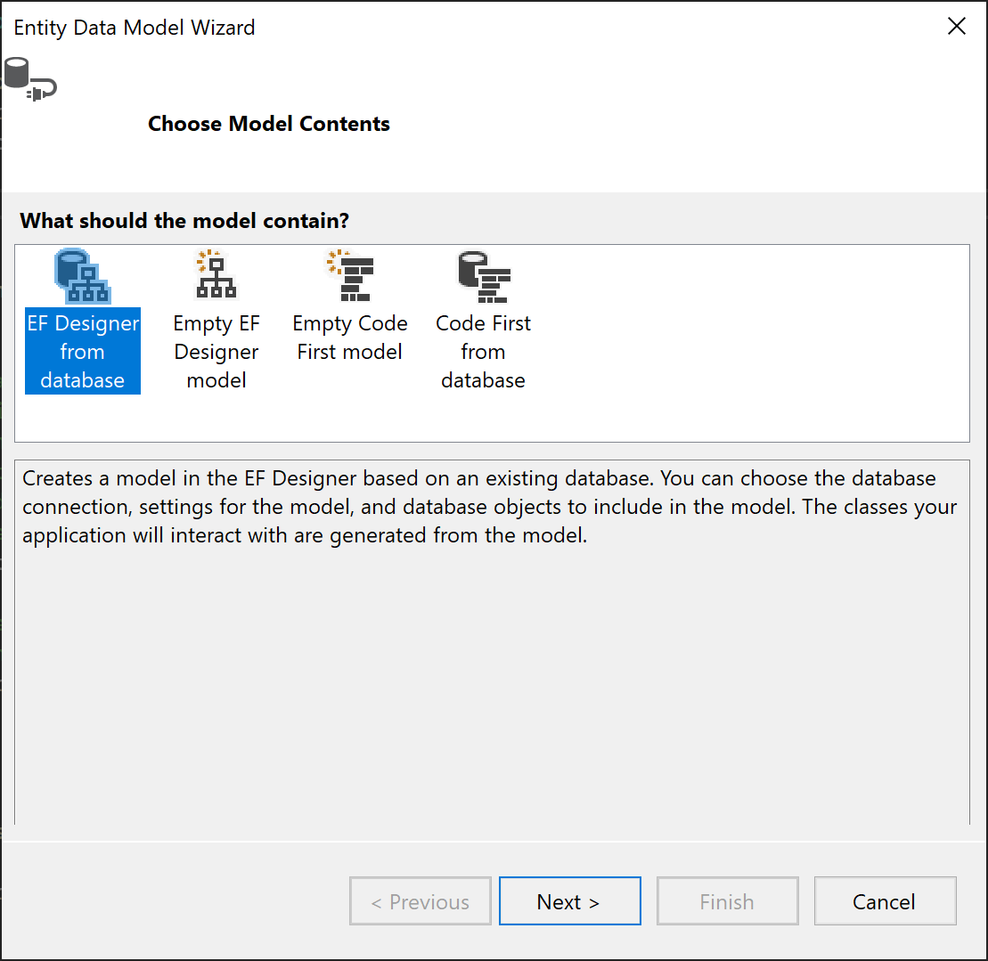

1. На следующем экране выберите подключение LocalDB Northwind (например, (localdb)\MSSQLLocalDB), укажите базу данных Northwind и нажмите кнопку **"Далее**".

Если подключение не отображается, нажмите кнопку **"Создать подключение**", а затем в диалоговом окне **"Выбор источника данных**" выберите **"Microsoft SQL Server**", нажмите кнопку **"Продолжить**" и в диалоговом окне **"Свойства подключения**", введите (localdb)\MSSQLLocalDB и в разделе "**Выбор или ввод имени базы данных**", нажмите кнопку **"Northwind**", а затем нажмите кнопку **"ОК**".

1. При появлении запроса выберите используемую версию Entity Framework.

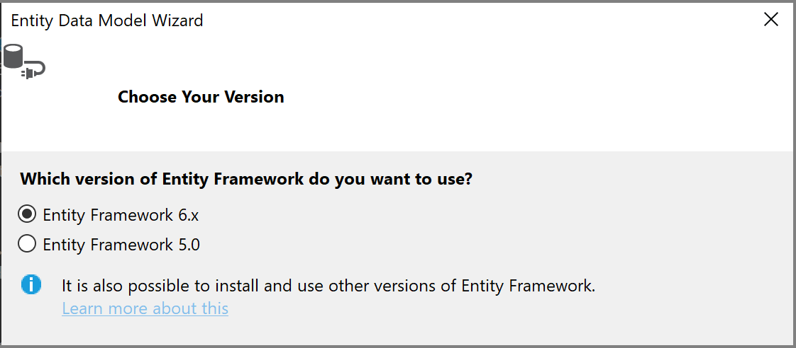

1. На следующей странице мастера выберите таблицы, хранимые процедуры и другие объекты базы данных для включения в модель Entity Framework. Разверните узел dbo в представлении дерева и выберите **"Клиенты**", " **Заказы**" и **"Сведения о заказе**". Оставьте флажки по умолчанию и нажмите кнопку **"Готово**".

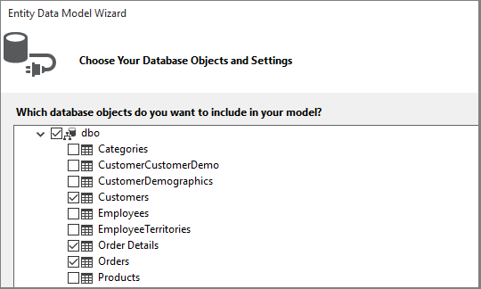

1. Мастер создает классы C#, представляющие модель Entity Framework. Классы являются обычными старыми классами C#, и они являются тем, что мы привязали к пользовательскому интерфейсу WPF. EDMX-файл описывает связи и другие метаданные, которые связывают классы с объектами в базе данных. TT-файлы — это шаблоны T4, которые создают код, который работает с моделью и сохраняет изменения в базе данных. Все эти файлы можно просмотреть в **Обозреватель решений** в узле Northwind_model:

